REWUE 5 • Quadratische Gleichungen
Name: | Anzahl: 18 | Richtig sind:

Aufgabe 1:
- Durch welche Gleichungen wird der Flächeninhalt der Figur beschrieben? Kreuzen Sie an.
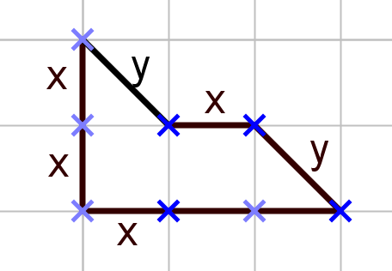 |  | - A = ½ x ⋅ x + x ⋅ x + x ⋅ x + ½ x ⋅ x
 |  | - A = ½ x ⋅ z + 2x ⋅ x + ½ x ⋅ z
 |  | - A = 3x²
 |  | - A = xy+ 2x²
- Um den Flächeninhalt der unteren Figur zu berechnen, wird bei Figur 1 das schraffierte Quadrat herausgeschnitten, bei Figur 2 wird die Figur aufgeteilt. Ordnen Sie jeder Gleichung ein passendes Bild zu, mit dem man die Rechnung erklären kann. Mehrfachnennungen sind möglich.
Gleichung: | Figur: |  | Figur 1: 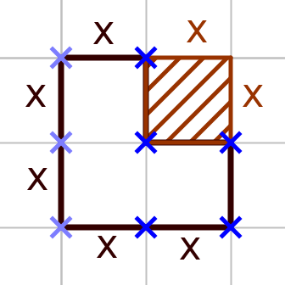 | Figur 2: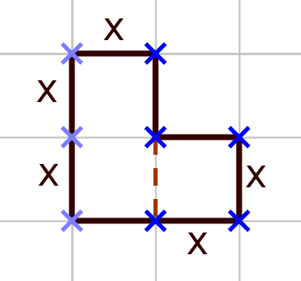
- A = 2x ⋅ 2x – x ⋅ x | _______
- A = 2x ⋅ x + x ⋅ x | _______
- A = 4x² – x² | _______
- A = 2x² + x² | _______
- A = 3x² | _______
- Füllen Sie folgende Wertetabelle so aus, dass die Gleichung y = 3x² erfüllt ist.
x | 0 | 0,5 | $$\frac{1}{3}$$ | 1
y = 3x² |  |  |  |  | 12 | 12

Aufgabe 2:
Kira hat für den Flächeninhalt einer Figur folgende Formel aufgestellt: A = 4x².
- Erstellen Sie eine Skizze für eine mögliche Figur. |  |  |  | 
- Stellen Sie jeweils eine Gleichung auf und lösen Sie die Gleichung.
- Wann ist der Flächeninhalt 16 cm²? |  |  |  | Gleichung: ________ |  |  | Lösung: ______
- Wann ist der Flächeninhalt 4 cm²? |  |  |  | Gleichung: ________ |  |  | Lösung: ______
- Berechnen Sie den Flächeninhalt der Figur, wenn x = 0,5 cm ist. Kreuzen Sie die richtige Lösung an.
 | A = 1 cm³ |  | A = 4 cm² |  |  | A = 10 cm²

REWUE 5 • Lösung
Aufgabe 1:
- Durch welche Gleichungen wird der Flächeninhalt der Figur beschrieben? Kreuzen Sie an.
 |  | - A = ½ x ⋅ x + x ⋅ x + x ⋅ x + ½ x ⋅ x
  X
 |  | - A = ½ x ⋅ z + 2x ⋅ x + ½ x ⋅ z
 |  | - A = 3x²
  X
 |  | - A = xy + 2x²
- Um den Flächeninhalt der unteren Figur zu berechnen, wird bei Figur 1 das schraffierte Quadrat herausgeschnitten, bei Figur 2 wird die Figur aufgeteilt. Ordnen Sie jeder Gleichung ein passendes Bild zu, mit dem man die Rechnung erklären kann. Mehrfachnennungen sind möglich.
Gleichung: | Figur: |  | Figur 1: | Figur 2:
- A = 2x ⋅ 2x – x ⋅ x | 1
- A = 2x ⋅ x + x ⋅ x | 2
- A = 4x² – x² | 1
- A = 2x² + x² | 2
- A = 3x² | 1, 2
- Füllen Sie folgende Wertetabelle so aus, dass die Gleichung y = 3x² erfüllt ist.
x | 0 | 0,5 | $$\frac{1}{3}$$ | 1 | 2 | -2
y = 3x² | 0 | 0,75 | $$\frac{1}{3}$$ | 3 | 12 | 12

Aufgabe 2:
Kira hat für den Flächeninhalt einer Figur folgende Formel aufgestellt: A = 4x².
- Erstellen Sie eine Skizze für eine mögliche Figur. |  |  |  | 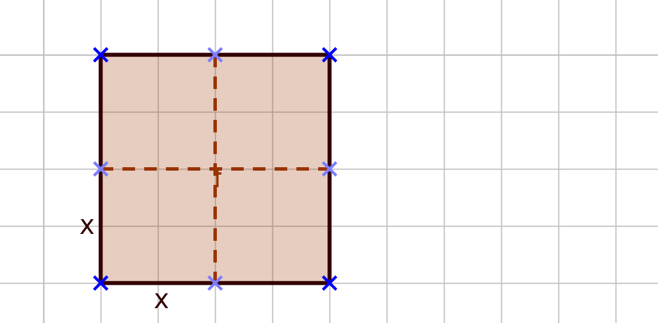
- Stellen Sie jeweils eine Gleichung auf und lösen Sie die Gleichung.
- Wann ist der Flächeninhalt 16 cm²? |  |  |  | Gleichung: 16 = 4x² |  |  | Lösung: x = 2 cm
- Wann ist der Flächeninhalt 4 cm²? |  |  |  | Gleichung: 4 = 4x² |  |  | Lösung: x = 1 cm
- Berechnen Sie den Flächeninhalt der Figur, wenn x = 0,5 cm ist. Kreuzen Sie die richtige Lösung an.
 | A = 1 cm³ |  | A = 4 cm² |  |  | A = 10 cm²
  X

